1.
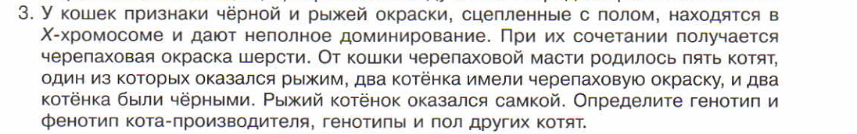
2. У человека наследование альбинизма не сцеплено с полом (А – наличие меланина в клетках кожи, а – отсутствие меланина в клетках кожи – альбинизм), а гемофилии – сцеплено с полом (X^{Н} – нормальная свёртываемость крови, X^{h} – гемофилия). Определите генотипы родителей, а также возможные генотипы, пол и фенотипы детей от брака дигомозиготной нормальной по обеим аллелям женщины и мужчины альбиноса, больного гемофилией. Составьте схему решения задачи.

